基隆市成功國小111學年度教師晨會報告事項

時間：111年09月06
處室：學務處
報告事項：
◎學務主任
- 原定9/6(星期二)召開本學期第一次性別平等委員會，因故改至9/12(星期一)下午1：15在校長室舉行。
- 本周三(9/7)兒童朝會時間為防治藥物濫用宣導，參加對象為高年級學生，地點在1樓視聽教室，當天請高年級導師聽候廣播將學生帶至指定地點。
- 本周三(9/7)下午教師進修為防治藥物濫用反毒研習，研習序號為3532047，請老師上全國教師在職進修網報名，研習時間為13：10-16：00，地點在晨會辦公室。
- 本周四(9/8)早自習開始進行含氟漱口水漱口，請各班派代表至健康中心領取漱口水讓學生使用。
- (1)本周四(9/8)晚上班親會「實體」，流程調整如下：
時間 | 活動說明 | 地點
19：00~19：25 | 學校行政業務報告 | 各班教室  (請導師線上播放影片，影片放置校網最新消息)
19：25~20：30 | 班級親師座談 | 各班教室
(2)班親會會議記錄請於下周三(9/14)前交給學務處輔導行政周雪娟老師。
(3)班親會當天各處室行政同仁及科任老師請至學務處簽到退，以作為補休依據。
(4)全校補休日期為下周三(9/14)下午1-4點，若有老師因公無法補休，請提前告知學務處，以利統一申請擇期補休。
- 各班若有要提出「高關懷兒童調查表」，請於本周四(9/8)前將表格交給輔導行政周雪娟老師。

◎生教組長
- 導護工作:
- 本學期放學導護位置更動，若導護老師須帶自己班上路隊放學，請總導護或導護1將學生帶至一樓資源回收室等待，導護二則帶學生在二樓廁所前空地等候，待播音學生廣播「起步走」之後，再讓學生放學。
- 總導護老師放學不須廣播，本學期起，因一樓與教務處播音設備相距太遠，故放學廣播改由播音學生代為廣播。

- 防災避難掩護計畫:
- 今日會發下防震防災避難掩護實施計畫及防災安全帽，發給導師的計畫後面另附有兩張海報及校園避難地圖一張，請協助張貼，生教組會再找時間到各班拍照。防災安全帽請自行保管，下學期期末生教組再去收回。
- 演練時間有兩次:
9/14早自習防災宣導後預演(僅教室掩護部分)
9/21早自習播放防災影片(校網公告)，9:21全國防災演練(僅教室掩護部分)
- 9/14及9/21當天9:21均有警報施放，請勿驚慌。

- 教師節活動:
- 今日會發教師節活動計畫及卡片到各班，卡片請導師視各班個別狀況找時間讓孩子完成，怕孩子太早完成，等到9/28當天就找不到了。
- 低年級卡片已經剪好，可以指導孩子摺成愛心在9/28當天連同喉糖一併送給想要送的老師(中高年級的卡片請孩子自己按照虛線摺好後，再剪會比較容易)。
- 9/27會以班級為單位，將班級學生數量的喉糖（一生一顆）發放到各班，請導師9/28當天再發給學生，讓學生連同卡片一併送給想感謝的老師。

參考剪法 | 參考摺法
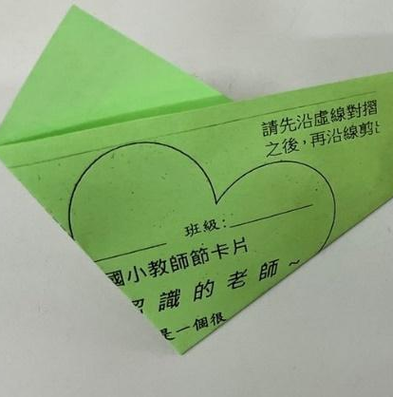

- 公文轉達--書包減重:
- 為減輕學童壓力來源，培養良好之正確學習習慣與維護身心健康發展，書包重量不可超過體重之12.5%。
- 教師多鼓勵家長購用書包款式宜材質輕肩帶寬，具有交通安全的反光警示效果，雙肩背負式較拉桿式佳。
- 教師加強指導學生管理自己的書包，不需要帶回家的書籍、簿本、文具等用品可以放在學校的置物櫃。
- 教師應多利用親師懇談、班級家長會等機會與學生家長充分溝通與建議，宣導家長陪孩子檢查書包，鼓勵學童多利用教室置物櫃及養成每日整理書包的好習慣。
◎輔導行政
1 .依據111年9月2日基府教特貳字第1110241071號函，有關本市校園開學防疫相關措施，倘有學生因疫情而有健康自主管理、居家隔離、或確診就醫等情形，請學校每日主動並持續關懷學生。
學務處將於明日發放公文附件表格給各班導師，請導師依照範例填寫，表格將於每月月初進行發放，月底請導師繳回學務處，若有因疫情需轉介二級、三級輔導者，也請導師主動告知學務處進行後續處置

